可视化报告

1. 结论:

## "Saluki"类犬平均得分最高,平均得分12.50，其次是'Briand'和"Tibetan_Mastiff"类犬.分别是12.33和12.25

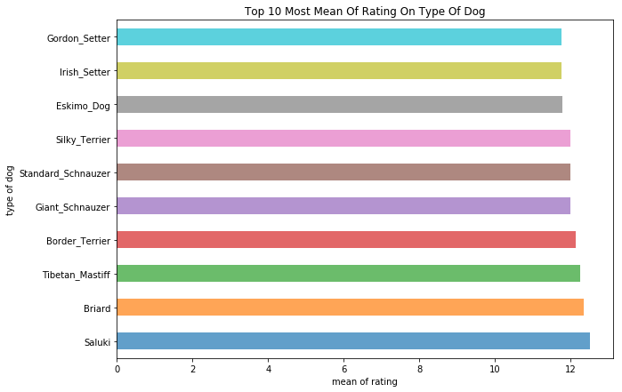

## 地位为'puppp'的犬平均得分最高,平均得分12.00，地位为'pupper'的犬平均得分最低，平均得分为 10.95。

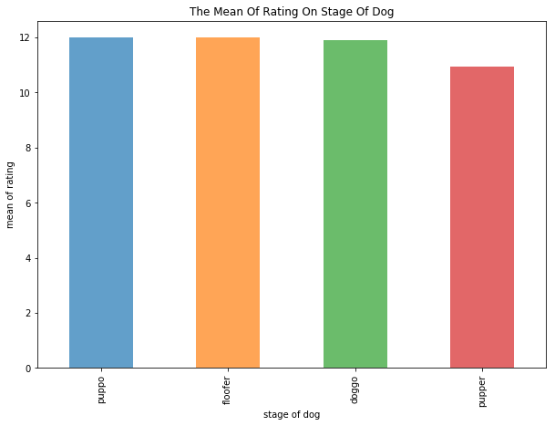

## "Saluki"类犬平均点赞数最高,平均为23996次，其次是"French_Bulldog " 和'Afghan_Hound'类犬.分别是17855和17251次

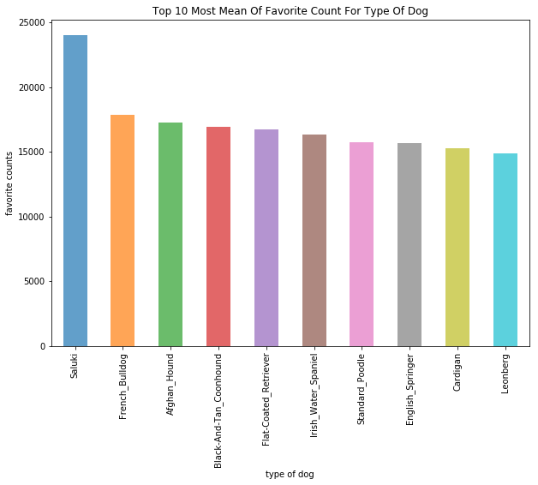

## 'Standard_Poodle'类犬平均转发数最高,平均为6602次，其次是'English_Springer'和"Afghan_Hound"类犬.分别是5949和5946次，虽然'Saluki' 类犬的平均点赞次数最多，但是转发次数只能屈居第四位。

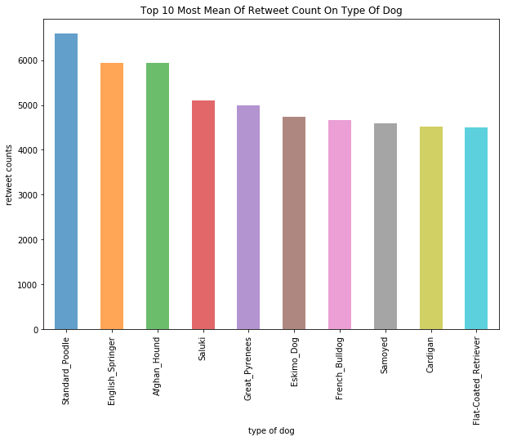

1. 总结：

本报告主要着眼与数据集中犬只的评分，以及相关点赞和转发等特征的分析和可视化。发掘该@WeRateDog账户中，评分较高的犬只类型或者犬只地位，以及点赞数较高或者转发数较高的相关犬只类型。

当然，以上的结论存在局限性，首先数据集不够大，只有二千余条数据；其次，收集数据主要是从2014年至2017年，不能反映现在的实际情况；第三，数据的特征不足，缺少点赞或者转发账户信息，同时tweet文本信息过于程式化，没有收集到评论信息，并且没有对这些信息进行情感分析。这些都是需要通过加强相关数据的收集，以及借助相关模型和工具来进一步解决的。

局限性还体现在本报告的关注点上，没有关注twitter账户本身的特征，比如与点赞数和转发数相关的特征，评分的相关的特征分析等等。这些都是需要后续来进行研究和解决的内容。